FITNESS ASSESSMENT
Định hướng tập luyện
Lễ tân:
Ngày: Giờ: Huấn luyện viên:
LOẠI BUỔI TẬP: F0 F1 F2 Tư vấn viên:
THÔNG TIN CÁ NHÂN

Họ tên: |  |  |  |  |  |  |  | Mục tiêu tập luyện (hoặc bệnh lý cần lưu ý)
Mã Hội viên: |  |  | Tuổi:
Số điện thoại: |  |  | Giới tính:
CADIOVASCULAR WORKOUT – BÀI TẬP TIM MẠCH
 | Program / Level  Chương trình/Cấp độ |  |  |  | Time  Thời gian |  |  |  | Heart Rate Level  Nhịp tim
Treadmill- Máy đi bộ |  |  |  |  |  |  |  |  | Beginner – Sơ cấp (60-70% max) bpm
Bike: Xe đạp |  |  |  |  |  |  |  |  | Intermadiate – Trung cấp (70-80% max)= bpm
Option – Lựa chọn |  |  |  |  |  |  |  |  | Nhịp tim tối đa (220-tuổi)= bmp
RESISTANCE WORKOUT – BÀI TẬP KHÁNG LỰC
Exercises  Bài tập |  | Reps  Số lần |  | Sets  Số lượt |  | Weight  Cân nặng |  |  |  | Rest  Nghỉ | Notes  Ghi chú
1.Tập duỗi chân
2.Tập co chân
3. Tập nén ngực
4. Ghế kéo tạ
5. Khép hông
6. Dạng hông
7. Tập cơ nhị đầu
8. Duỗi thẳng cơ tam đầu
9. Tập bụng trên ghế
STRETCHING – CÁC ĐỘNG TÁC CĂNG DUỖI
Hamstring  Kheo chân |  | Front Thigh  Đùi trước |  |  |  |  | Torso  Thân trên |  |  |  |  | Chest  Ngực
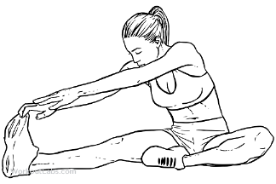 |  | 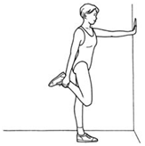 |  |  |  |  |  |  |  |  |  | 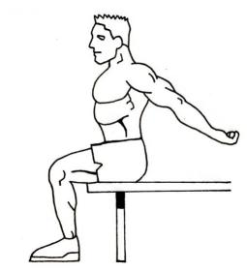
Các động tác căng duỗi bổ sung:

Bạn có hài lòng với sự hướng dẫn, hỗ trợ của HLV?

Hài lòng Không hài lòng
Ý kiến của HLV:
Chữ ký Khách hàng:

